

**Honorable Concejo Municipal de San Jorge**

**Av. Alberdi 1155 – (2451) San Jorge – Santa Fe - Tel: 03406-444122**

**“2022 – Año del Veterano y de los Caídos en la Guerra de Malvinas”**

ORDENANZA Nº 2413

**VISTO:**

La importancia de tener una Reserva Natural y Cultural en la Ciudad de San Jorge, dado que las áreas protegidas son la forma más eficaz para conservar la naturaleza, su biodiversidad, y asegurar una mejor calidad de vida para los vecinos.

**CONSIDERANDO:**

Que el objeto de la presente ordenanza es crear un Reserva Natural y Cultural Municipal para conservar un muestrario del paisaje original y proteger tanto su naturaleza como los valores culturales (materiales e inmateriales) con los que se asocia.

Que las áreas naturales protegidas son esenciales para el sentido de identidad local. Los paisajes suelen reflejar una influencia recíproca entre las personas y la naturaleza. Al mismo tiempo, puede generar oportunidades para que sean visitadas y los vecinos disfruten del contacto con la naturaleza y puedan practicar actividades recreativas, físicas o terapéuticas. También permiten desarrollar la economía local a través del turismo de naturaleza y patrimonio. Este enfoque facilita el cumplimiento de algunos de los “Objetivos de Desarrollo Sostenible” (ODS) impulsados por las Naciones Unidas (ONU).

Que el área posee un valor natural para los vecinos del municipio. Por lo tanto, una reserva natural y cultural resulta estratégica no solo para mejorar las condiciones que favorezcan la conservación de la naturaleza y su biodiversidad, sino también para mejorar la calidad de vida de las personas.

Que consustanciado con estos objetivos se considera fundamental crear una reserva natural y cultural. Asimismo, si todos los municipios y comunas pudieran acordar la creación de una nueva reserva natural, ésta sería una de las medidas más eficaces e inmediatas para prevenir o mitigar los efectos del cambio climático a escala mundial, como también, contribuir a la conformación de corredores biológicos.

Que el presente proyecto fue evaluado por el Ministerio de Ambiente y Cambio Climático de la Provincia de Santa Fe, quien manifestó su respaldo por medio de nota, que a la presente se adjunta, firmada por la Ing. Clara Mitchell, Directora de Conservación y Regeneración del mencionado Ministerio.

Por todo ello, el Honorable Concejo Municipal de San Jorge, en uso de las atribuciones que le confiere la Ley Orgánica de Municipalidades Nº 2756 y su propio Reglamento Interno emite la siguiente:

**ORDENANZA**

**Art.1º):** Declárase Reserva Natural y Cultural Municipalal área comprendida por los siguientes límites: con todo lo clavado, plantado y adherido al suelo, una fracción de terreno campo de su propiedad ubicada en el lote nro. sesenta y tres de la Colonia San Jorge, Departamento San Martín, Provincia de Santa Fe, según expresa su título, y la que en el plano de mensura confeccionado por el Agrimensor don Marcelo D. Calcaterra, inscripto en el Departamento Topográfico de la Dirección General de Catastro de esta Provincia bajo el nro. 65.364, con fecha 28 de agosto de 1972, es el polígono de forma irregular letras A-B-C-D-E-F-A, situándose en la esquina Nor-Oeste de la fracción de que forma parte: y se compone de 712,70 m al norte, línea A-B. 363,90 m al oeste, línea B-C, su contrafrente al Sud, está formado por una línea que partiendo del límite Sud-Oeste, hacia el este, mide 413,75m línea C-D desde aquí hacia el Norte, línea D-E 162,25 m, a partir de aquí hacia el Este, hasta dar con su límite Sud-Este línea E-F. 300,30 m y desde esta línea hacia el Norte, hasta dar con su límite Nor-Este, cerrando así la figura, 203,60 m línea F-A, constando de una superficie total de VEINTIUNA HECTARIAS, DIECISEIS AREAS, CUARENTA Y OCHO CENTIAREAS Y TREINTA Y CINCO DECIMETROS CUADRADOS, lindando al Norte, camino público de por medio con parte del lote nro. 55 de Bruno Amurri, Catalina Bracco de Benassi y Giordano Hnos., al Sud con más terreno de la fracción de que forma parte propiedad de la vendedora; al oeste, camino público de por medio con parte del lote nro. 62 de Rafael Garbero; y al Este, con Municipalidad de San Jorge.

**Art.2º):** La declaración de Reserva Natural y Cultural Municipal tiene por finalidad conservar la integridad del paisaje, manteniendo sus condiciones naturales y los bienes culturales que contiene promoviendo las medidas de manejo que fueran necesarias para cumplir con tal fin y ordenando sus usos actuales y futuros. La Secretaria de Medio Ambiente de la Municipalidad de San Jorge o quien está designe será la autoridad de aplicación para el cumplimiento de sus fines.

**Art.3º):** Se propiciará el desarrollo de actividades compatibles con la conservación del área natural, ordenando las mismas mediante su zonificación futura. En tal sentido, serán objetivos de la Reserva Natural y Cultural Municipal los siguientes:

**• a)** Comunicar qué es un área natural y cultural protegida.

**• b)** Poner en valor su naturaleza y los valores culturales que contiene y protege.

**• c)** Mantener a largo plazo muestrarios del paisaje original, como así los servicios ecosistémicos que pudiera brindar y los testimonios materiales e inmateriales del patrimonio cultural.

**• d)** Desarrollar actividades relacionadas a la educación ambiental y al aprovechamiento turístico sostenible, respetando la capacidad del ambiente receptor para absorber visitantes y para brindarles una experiencia grata y educativa.

**• e)** Promover la realización de programas de investigación, conservación y educación. Los últimos, en particular, dirigidos a docentes y estudiantes de escuelas y otros establecimientos educativos locales.

**• f)** Dotarla gradualmente de infraestructura básica que permita el desarrollo de los objetivos mencionados.

**Art.4º):** Dentro de la Reserva Natural y Cultural Municipal queda expresamente prohibido:

**• a)** Extraer tierra, arena, resaca u otro tipo de sustrato natural, con excepción de aquel que sea necesario para cumplir con los objetivos enunciados en el art. 3º.

**• b)** Extraer plantas silvestres autóctonas. Se exceptúa a los investigadores que cuenten con autorización previa del Municipio y del organismo provincial que corresponda.

**• c)** Acosar, capturar, matar, u hostigar a los animales silvestres, como así extraer o manipular crías, huevos, nidos o guaridas. Se exceptúan las especies invasoras o exóticas y las colecciones científicas cuyo tipo y máximo de ejemplares serán justificados ante la autoridad de aplicación para otorgar el previo permiso y/o del organismo provincial que pudiera corresponder.

**• d)** Remover o sustraer animales muertos, fósiles, piezas históricas, exceptuando expresos fines científicos o educativos que cuenten con previa autorización del Municipio y del organismo provincial que corresponda.

**• e)** Ingresar con animales o plantas. Así mismo, su liberación o introducción sin contar con previa autorización del Municipio y del organismo provincial que corresponda.

**• f)** Transitar o circular fuera de los senderos o caminos habilitados. Quedan exceptuadas las personas que deban desempeñar tareas de mantenimiento, conservación, manejo o científicas y que cuenten con autorización del Municipio.

**• h)** Realizar cualquier tipo de obra que no esté contemplada en el plan de manejo del área en cuestión.

**• i)** Ingresar o transitar fuera de las áreas permitidas con bicicletas, motos o cualquier otro medio que no sea a pie, con excepción de las personas con capacidades diferentes.

**• j)** Ingresar y usar megáfonos, aparatos de música, parlantes o todo tipo de elemento que provoque contaminación sonora. Del mismo modo, deberán impedirse los actos públicos o privados que impliquen un disturbio acústico o de otro tipo en la periferia inmediata (recitales, fuegos artificiales, liberaciones de globos, etc.).

**• k)** Instalar carteles publicitarios. No así los normativos, indicativos o educativos, que pueden incluir la mención o logotipo del patrocinante si lo hubiera, pero ocupando como máximo un 5% de la superficie de cada pieza de comunicación.

**• l)** Realizar cualquier actividad que pudiera afectar negativamente el paisaje en sus condiciones naturales actuales o que pudieran ocasionar un daño temporal o un perjuicio permanente al ambiente, en lo referente a calidad del aire, suelo, agua superficial o subterránea, flora, fauna, e, incluso, a su patrimonio cultural.

**• m)** La disposición final de residuos.

**• n)** Todos los usos que sean incompatibles con los objetivos de conservación del área.

Queda exceptuado del cumplimiento del presente artículo la Dirección Municipal de Obras Sanitarias (DIMOS), en aquellas funciones que impliquen el normal funcionamiento de la Planta Potabilizadora de Agua de la Municipalidad de San Jorge, no obstante, deberá comunicar a la autoridad de aplicación ante cualquier situación que modifique, altere o menoscabe los lineamientos de la presente Ordenanza.

**Art.5º):** En el plazo de un (1) año desde la sanción del presente deberá ser elevado al Honorable Concejo Deliberante un Plan de Manejo o de Gestión para esta Reserva.

**Art.6º):** Se autoriza la gestión y firma de Convenios de Colaboración con instituciones públicas y privadas con el objetivo de instrumentar y mantener la presente Reserva Natural y Cultural.

**Art.7º):** Promúlguese, Comuníquese, Publíquese, Dése Copia al Registro Municipal y Archívese.-

Dada en la Sala del Honorable Concejo Municipal de San Jorge, Ciudad Sanmartiniana, Departamento San Martín, Provincia de Santa Fe, a los ocho día del mes de Setiembre de 2022.-

Sr. Andrés Rosetti Sr. Gustavo Paschetta

Secretario del H.C.M Presidente del H.C.M.

**ANEXO: 1.-) Plano de mensura.**

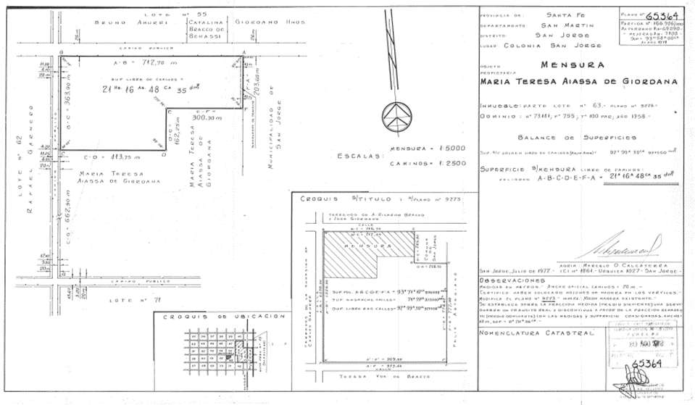

**2.-) Ubicación satelital del predio.**

